2 сольфеджио от 23.09, 24.09, 27.09.
1) Знать правила по интервалам от примы до квинты.
ч1 (чистая прима) – повторение звука.
м2 (малая секунда) = полутон (две соседние клавиши).
б2 (большая секунда) = тон (две клавиши через одну).
м3 (малая терция = тон + полутон).
б3 (большая терция = 2 тона).
ч 4 (чистая кварта = 2,5 тона).
При построении чистых кварт, нужно придерживаться одного правила: если нижний звук в кварте без знака, то и верхний – тоже будет без знака. Если нижний звук со знаком диеза, то и верхний тоже будет со знаком диеза. Аналогично, если нижний звук со знаком бемоля, то и верхний тоже будет со знаком бемоля.
Исключение составляют кварты фа диез - си и фа - си бемоль.
ч 5 (чистая квинта = 3,5 тона).
При построении чистых квинт действует то же правило, что и для кварт: если нижний звук в квинте без знака, то и верхний – тоже будет без знака. Если нижний звук со знаком диеза, то и верхний тоже будет со знаком диеза. Аналогично, если нижний звук со знаком бемоля, то и верхний тоже будет со знаком бемоля.
Исключение составляю квинты си-фа диез и си бемоль – фа.

2) Постройте указанные интервалы. Следите за стрелочками. Выполняйте задание за фортепиано.
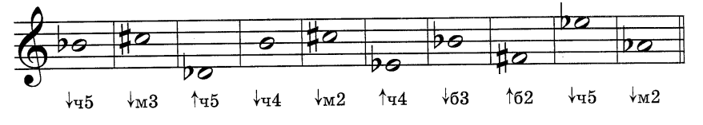

На каждый урок нужно носить с собой дневник, нотную тетрадь, карандаш, ластик и клавиатуру!!!
Выполненные задания нужно приносить с собой на урок!
Задания по почте проверяться не будут.

